Creación de proyecto (alarma de proximidad o entrada)

SENA

Sistemas tele informáticos

Oswaldo Pérez Murillo

20/03/2025

Alejandro Ochoa

Thomas Abril

Deivy Granados

Contenido

**Objetivo General:** 3

**Objetivos Específicos:** 4

**Materiales:** 5

**Alcance:** 6

**Mini Marco Teórico:** 7

¿Cómo lo hicimos? Programar el Arduino: 8

**Esquema de conexión:** 8

**Explicación del código:** 8

**Conclusiones:** 9

**Referencias:** 10

**Ilustraciones** 11

11

**Objetivo General:**

Desarrollar un sistema de alarma para detectar la entrada de un cliente a una tienda utilizando sensores de movimiento y tecnología de Arduino, con el fin de mejorar la seguridad y la eficiencia operativa del establecimiento.

**Objetivos Específicos:**

1. Diseñar y programar un sistema de sensores de movimiento que detecte la presencia de un cliente en la tienda y active una alarma de forma automática.
2. Integrar un buzzer o sistema de sonido que emita una señal auditiva cuando se detecte la entrada de un cliente, para alertar al personal de la tienda.
3. Optimizar el consumo de energía del sistema para que sea eficiente y adecuado para funcionar durante largos periodos sin necesidad de intervención frecuente.

**Materiales:**

* Protoboard.
* Cables conectores(machos).
* Buzzer.
* Sensor de distancia de ultrasonido(hc-sr04).
* Arduino.

**Alcance:**

El objetivo de este proyecto es crear un sistema de alarma sencillo que utilice un sensor de movimiento y un sonido de alerta. Este sistema se instalará en la entrada de una tienda o negocio para detectar cuando alguien entra y activar una señal sonora como advertencia. Es ideal para pequeños comercios que necesitan una alarma básica sin necesidad de cámaras de seguridad o conexiones a internet.

**Mini Marco Teórico:**

Los sensores de movimiento se usan mucho en sistemas de seguridad para detectar la presencia de personas. Estos sensores pueden detectar cambios en el calor que emiten los cuerpos humanos y otros objetos calientes.

Cuando una persona se acerca al sensor PIR, este detecta el movimiento y envía una señal que puede activar una alarma, como un sonido (buzzer). Esta tecnología es muy útil para vigilar áreas específicas, como las entradas de tiendas o pasillos.

El uso de microcontroladores, como Arduino, facilita la programación y el control de estos sistemas. Además, es una forma económica y sencilla de crear soluciones de seguridad para negocios pequeños sin complicarse demasiado.

### ¿Cómo lo hicimos? Programar el Arduino:

* Necesitamos escribir un código sencillo para que el Arduino haga sonar el zumbador cuando el sensor PIR detecte movimiento.
* Abre el IDE de Arduino en tu computadora.
* Copia y pega el código en el IDE de Arduino.
* Selecciona el modelo de tu Arduino y el puerto correcto.
* Haz clic en Subir para cargar el código en tu placa.
* Una vez que el código esté cargado, prueba el sistema:
* Coloca el sensor PIR en el lugar donde quieres detectar el movimiento (por ejemplo, cerca de una puerta o ventana).
* Si alguien pasa por el sensor, el zumbador debería sonar.
* Si no hay movimiento, el zumbador estará apagado.

**Esquema de conexión:**

1. **Sensor HC-SR04**:
   * VCC → 5V del Arduino.
   * GND → GND del Arduino.
   * Trig → Pin digital 7 del Arduino (puede cambiarse según necesidad).
   * Echo → Pin digital 6 del Arduino (puede cambiarse según necesidad).
2. **Buzzer**:
   * Un pin del buzzer a un pin digital de Arduino, por ejemplo, el **pin 12**.
   * El otro pin del buzzer al **GND** de Arduino.

**Explicación del código:**

1. **Inicialización de los pines**:
   * El pin **TRIG** (pin 9) emite el pulso ultrasónico.
   * El pin **ECHO** (pin 10) mide el tiempo que tarda el pulso en regresar.
   * El **Buzzer** (pin 11) se activa cuando la distancia medida es menor a un valor preestablecido, indicando que alguien se acerca.
   * El **LED** (pin 13) se enciende junto con la alarma como indicativo visual.
2. **Medición de distancia**:
   * Se emite un pulso a través del pin TRIG, y el sensor HC-SR04 mide el tiempo que tarda el sonido en ir y regresar.
   * Con esta medición, calculamos la distancia usando la fórmula distancia = (tiempo * velocidad del sonido) / 2.
3. **Condición de alarma**:
   * Si la distancia medida es menor a 30 cm (puedes ajustar este umbral), el sistema activa el buzzer y el LED, simulando una alarma de seguridad.

**Conclusiones:**

* **Eficiencia**: El sistema de alarma demostró ser eficiente en la detección de movimiento en la entrada de la tienda, proporcionando una señal clara y audible cuando un cliente ingresaba.
* **Costo-beneficio**: Utilizar componentes de bajo costo como el Arduino, el sensor PIR y el buzzer permite crear un sistema funcional de seguridad sin necesidad de una gran inversión en equipos costosos.
* **Fácil implementación**: La simplicidad del diseño y la facilidad para programar el sistema hacen que este tipo de soluciones sean ideales para pequeñas tiendas que buscan mejorar su seguridad sin complicaciones.

**Referencias:**

**Documentación oficial de Arduino** - <https://www.arduino.cc/>

**Video explicativo-** <https://www.youtube.com/watch?v=K7-EaUG4fxc>

**Ilustraciones**

### 

Ilustración 1(ensamble)

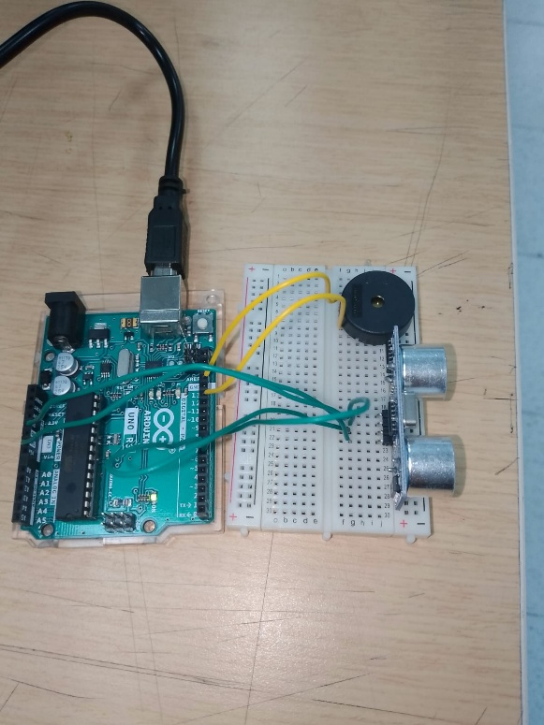

Ilustración 2(ensamble)